PLAN DE EVACUACIÓN
Emergency Evacuation Plan
PISO 10 ALA NORTE
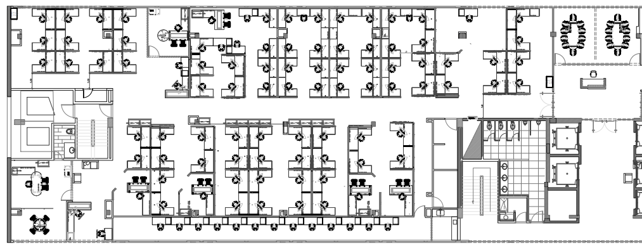





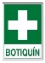
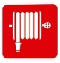
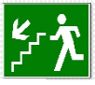
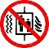

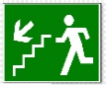
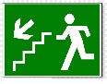
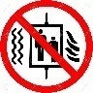

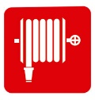

Usted está aquí
Ruta de evacuación
Ext. CO2.
Ext. Multipropósito
Botiquín
Camilla
No use el ascensor en caso de emergencia
Escalera de evacuación
Gabinete contra incendio
Convenciones
Teléfonos de emergencia
Línea de emergencia……….123
Bomberos ……………………...119
Cruz roja ………………………..132
Policía Metropolitana……..112
Dirección de prevención y atención de emergencias...............4297414


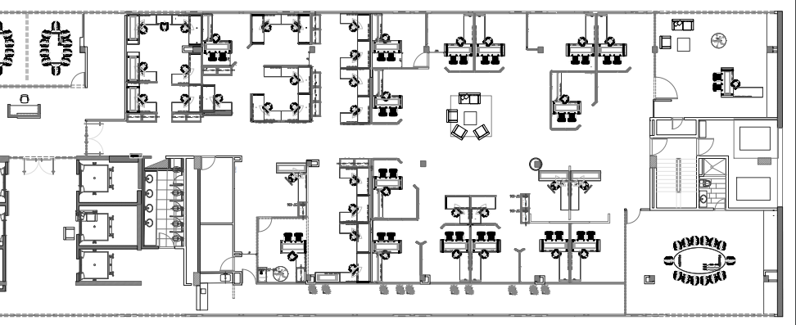
PLAN DE EVACUACIÓN
Emergency Evacuation Plan
PISO 10 ALA SUR

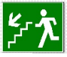

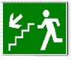
Usted está aquí
Ruta de evacuación
Ext. CO2.
Ext. Multipropósito
Botiquín
Camilla
No use el ascensor en caso de emergencia
Escalera de evacuación
Gabinete contra incendio
Convenciones
Teléfonos de emergencia
Línea de emergencia……….123
Bomberos ……………………...119
Cruz roja ………………………..132
Policía Metropolitana……..112
Dirección de prevención y atención de emergencias...............4297414

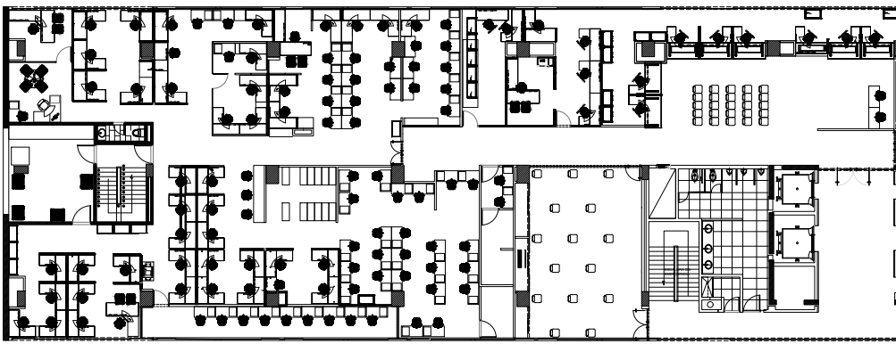
PLAN DE EVACUACIÓN
Emergency Evacuation Plan
PISO 3 ALA NORTE

Usted está aquí
Ruta de evacuación
Ext. CO2.
Ext. Multipropósito
Botiquín
Camilla
No use el ascensor en caso de emergencia
Escalera de evacuación
Gabinete contra incendio
Convenciones
Teléfonos de emergencia
Línea de emergencia……….123
Bomberos ……………………...119
Cruz roja ………………………..132
Policía Metropolitana……..112
Dirección de prevención y atención de emergencias...............4297414

PLAN DE EVACUACIÓN
Emergency Evacuation Plan
PISO 3 ALA SUR
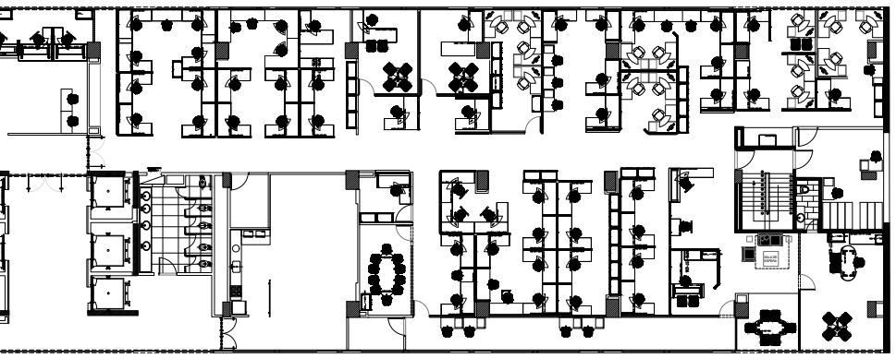




Usted está aquí
Ruta de evacuación
Ext. CO2.
Ext. Multipropósito
Botiquín
Camilla
No use el ascensor en caso de emergencia
Escalera de evacuación
Gabinete contra incendio
Convenciones
Teléfonos de emergencia
Línea de emergencia……….123
Bomberos ……………………...119
Cruz roja ………………………..132
Policía Metropolitana……..112
Dirección de prevención y atención de emergencias...............4297414

PLAN DE EVACUACIÓN
Emergency Evacuation Plan
PISO 4 ALA NORTE
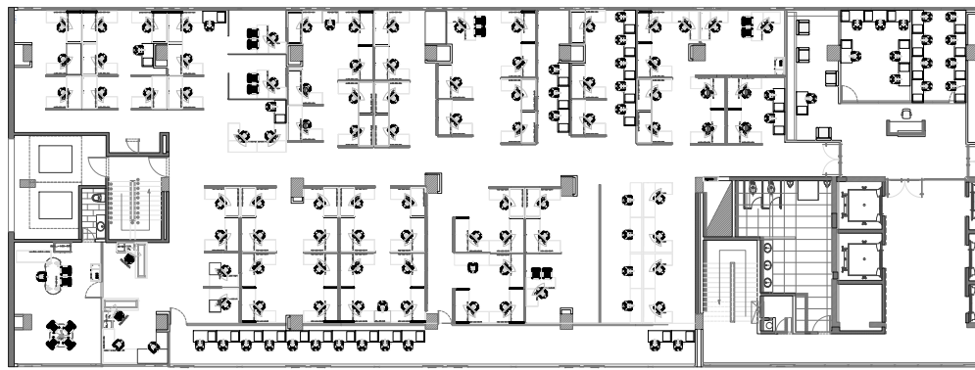



Usted está aquí
Ruta de evacuación
Ext. CO2.
Ext. Multipropósito
Botiquín
Camilla
No use el ascensor en caso de emergencia
Escalera de evacuación
Gabinete contra incendio
Convenciones
Teléfonos de emergencia
Línea de emergencia……….123
Bomberos ……………………...119
Cruz roja ………………………..132
Policía Metropolitana……..112
Dirección de prevención y atención de emergencias...............4297414

PLAN DE EVACUACIÓN
Emergency Evacuation Plan
PISO 4 ALA SUR
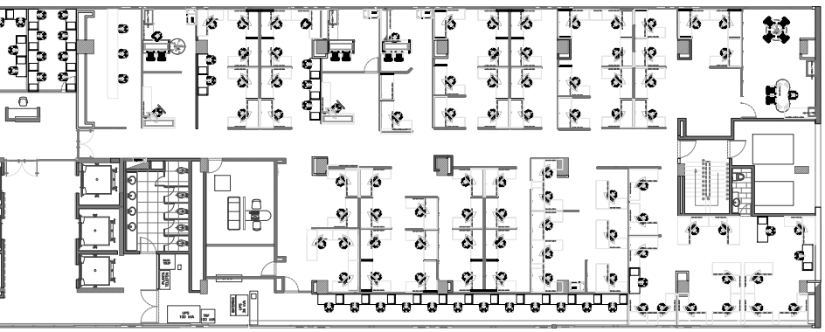

Usted está aquí
Ruta de evacuación
Ext. CO2.
Ext. Multipropósito
Botiquín
Camilla
No use el ascensor en caso de emergencia
Escalera de evacuación
Gabinete contra incendio
Convenciones
Teléfonos de emergencia
Línea de emergencia……….123
Bomberos ……………………...119
Cruz roja ………………………..132
Policía Metropolitana……..112
Dirección de prevención y atención de emergencias...............4297414

PLAN DE EVACUACIÓN
Emergency Evacuation Plan
PISO 5 ALA NORTE
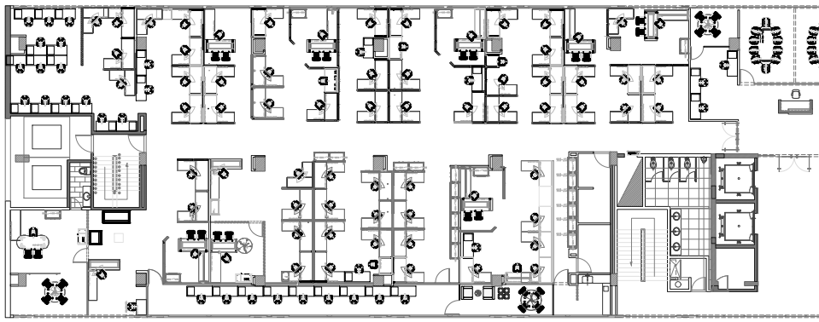



Usted está aquí
Ruta de evacuación
Ext. CO2.
Ext. Multipropósito
Botiquín
Camilla
No use el ascensor en caso de emergencia
Escalera de evacuación
Gabinete contra incendio
Convenciones
Teléfonos de emergencia
Línea de emergencia……….123
Bomberos ……………………...119
Cruz roja ………………………..132
Policía Metropolitana……..112
Dirección de prevención y atención de emergencias...............4297414

PLAN DE EVACUACIÓN
Emergency Evacuation Plan
PISO 5 ALA SUR
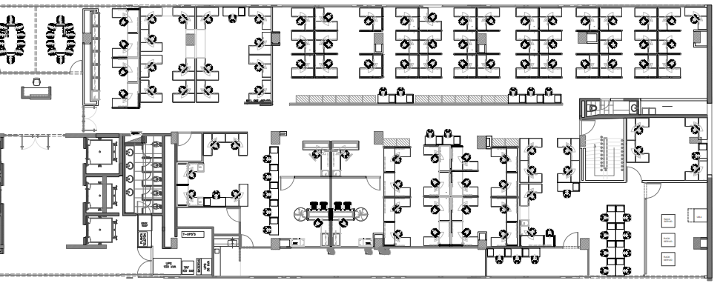

Usted está aquí
Ruta de evacuación
Ext. CO2.
Ext. Multipropósito
Botiquín
Camilla
No use el ascensor en caso de emergencia
Escalera de evacuación
Gabinete contra incendio
Convenciones
Teléfonos de emergencia
Línea de emergencia……….123
Bomberos ……………………...119
Cruz roja ………………………..132
Policía Metropolitana……..112
Dirección de prevención y atención de emergencias...............4297414

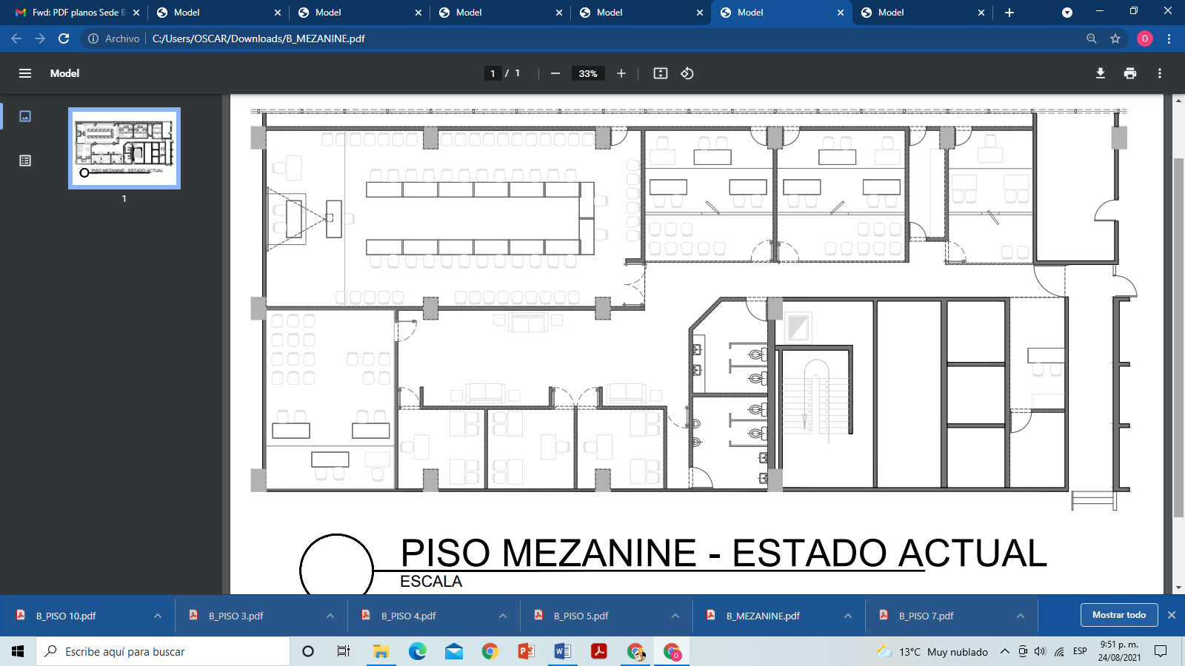
PLAN DE EVACUACIÓN
Emergency Evacuation Plan
MEZANINE

Usted está aquí
Ruta de evacuación
Ext. CO2.
Ext. Multipropósito
Botiquín
Camilla
No use el ascensor en caso de emergencia
Escalera de evacuación
Gabinete contra incendio
Convenciones
Teléfonos de emergencia
Línea de emergencia……….123
Bomberos ……………………...119
Cruz roja ………………………..132
Policía Metropolitana……..112
Dirección de prevención y atención de emergencias...............4297414

PLAN DE EVACUACIÓN
Emergency Evacuation Plan
PISO 7 ALA NORTE
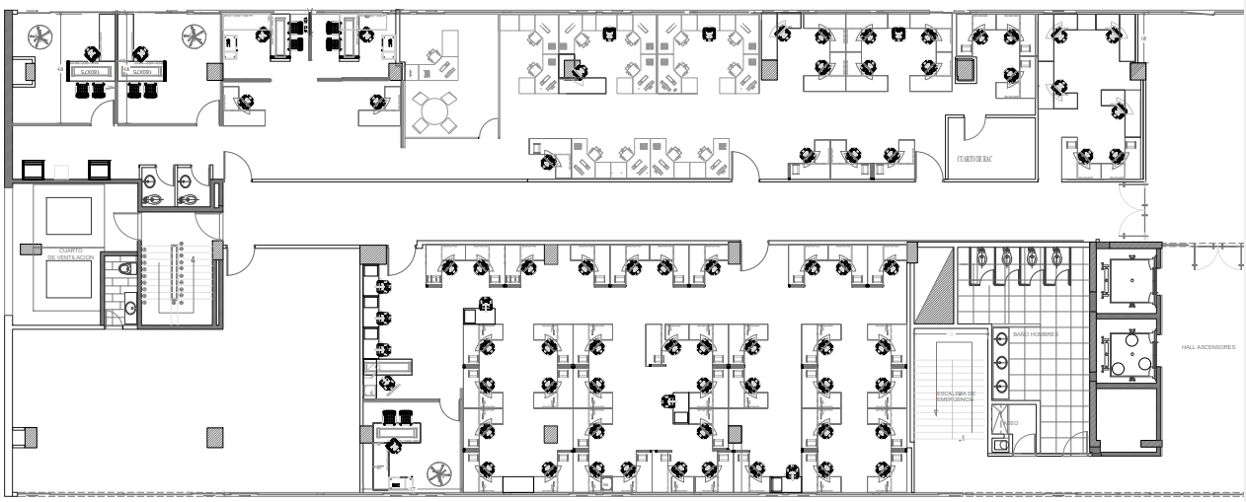

Usted está aquí
Ruta de evacuación
Ext. CO2.
Ext. Multipropósito
Botiquín
Camilla
No use el ascensor en caso de emergencia
Escalera de evacuación
Gabinete contra incendio
Convenciones
Teléfonos de emergencia
Línea de emergencia……….123
Bomberos ……………………...119
Cruz roja ………………………..132
Policía Metropolitana……..112
Dirección de prevención y atención de emergencias...............4297414

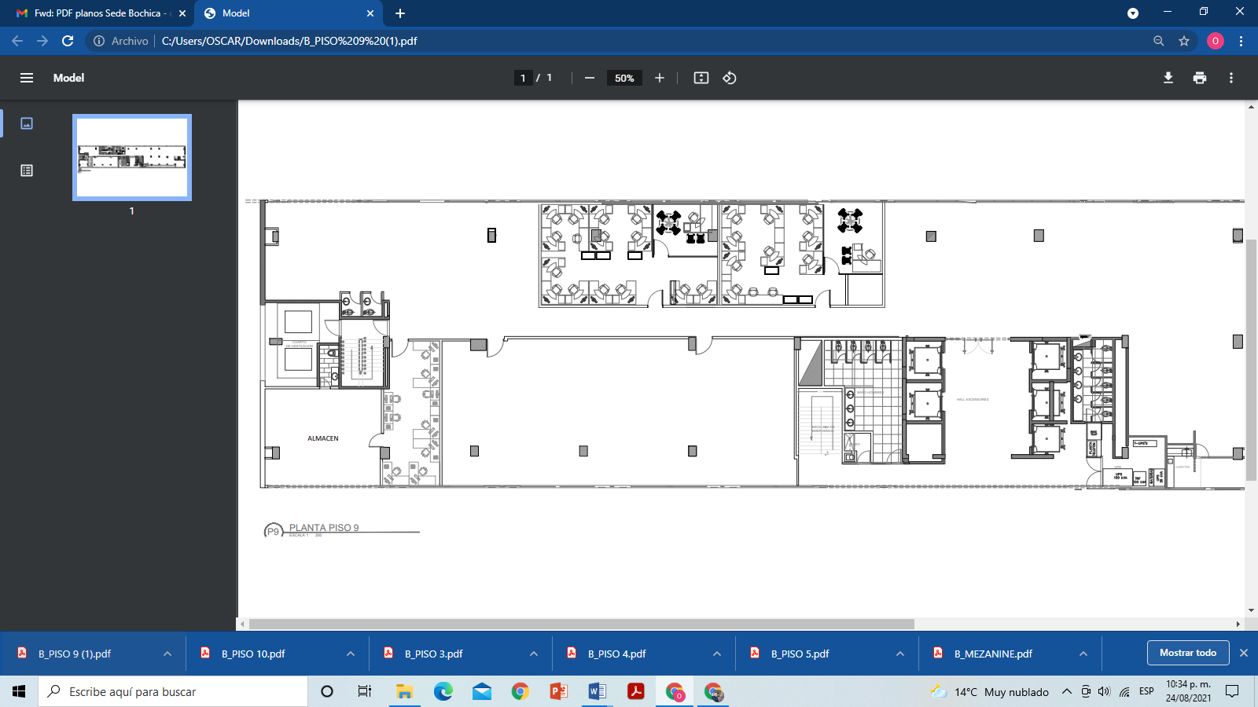
PLAN DE EVACUACIÓN
Emergency Evacuation Plan
PISO 9 ALA NORTE

cv

Usted está aquí
Ruta de evacuación
Ext. CO2.
Ext. Multipropósito
Botiquín
Camilla
No use el ascensor en caso de emergencia
Escalera de evacuación
Gabinete contra incendio
Convenciones
Teléfonos de emergencia
Línea de emergencia……….123
Bomberos ……………………...119
Cruz roja ………………………..132
Policía Metropolitana……..112
Dirección de prevención y atención de emergencias...............4297414

Ext. Agua A presión



